LabSim Env v1 本轮实施与结果报告
更新 2026-10-21T02:30:43+08:00。面向项目协作者，记录本轮新实现、真实运行和剩余关口。完整原座装载尚未完成；已完成的提取、搬运、诊断和接口功能分别验收。

当前完成矩阵
项目 | 实际状态 | 范围
场景 | 实际加载并录像 | 单仪器 完整6×6架 原A/B座
渲染相机 | 当前匹配4958/4958 | 原projection与动态年龄问题分别修复验收
原座几何 | 未通过 | 刚性直立入口仍受阻
提取与搬运 | 实际清槽2条 搬运2条 | 子任务整体保持按独立结果另判
完整装载 | 成功0条 | 未完成插入 松爪 撤离稳定
真实环境API | 23项 实测通过 | random仅初始化 非任务批次
三策略 | 真实有限短链接通 | 各0.25秒动作 非任务级能力评测
数据 | 完整成功0 有效失败0 | 20+20及正式5/10未开始

保留旧资产和失败结果。任务成功、记录有效、几何可行及真实校准互相独立；诊断成功不进入完整loading成功BC。未训练模型，也不把软件渲染状态关联误差称为真实物理精度。
分支 codex/lab-cuvette-env-v1；HEAD 408932ddc0b6a54a760d1b9a0f09609a8d461106。生成时工作区存在变更 True，最终提交与包内版本清单核对。

场景关系和真实相机
参考视频的白色6×6架位于目标仪器开口一侧，盖板保持打开，仅保留一台目标仪器。机器人采用Franka代理；器皿横向12.5 mm和高度67.5 mm，架体和仪器尺度不随画面调整。布局仍是视频关系估计，未实物标定。
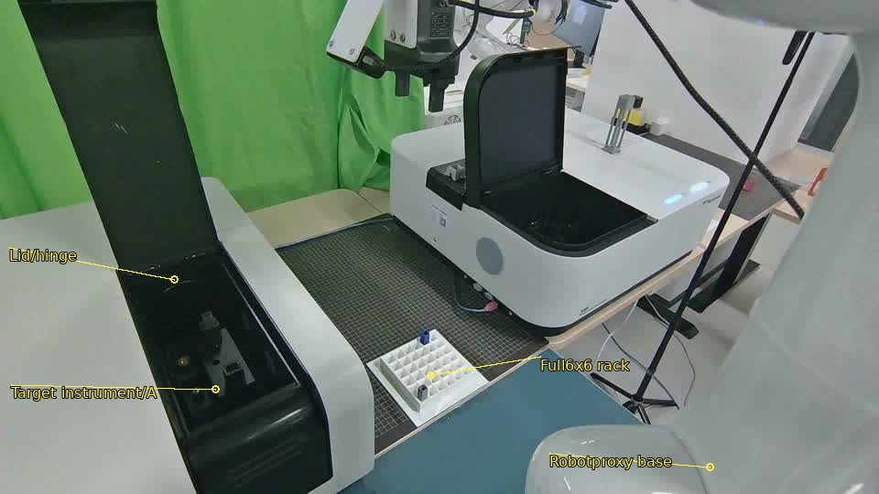
原任务视频初态关系标注；只取目标仪器，当前Franka为机器人代理
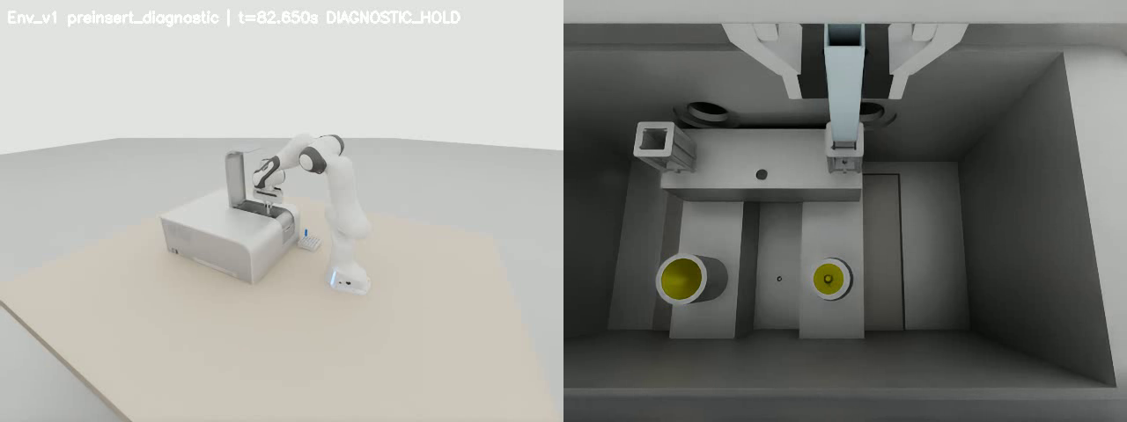
82.65秒诊断末帧：固定侧视与真实腕视；器皿仍被夹持，未插入或松爪
固定side_camera与挂在panda_hand的WristCameraV1全程记录真实不同renderproduct。腕相机当前局部眼点[.075,0,0] m、目标[0,0,.35] m。先修复真实projection与读取K不一致，再单独核查动态renderer状态年龄。
当前已验收样例：4958/4958个腕相机观测对当前USD位置误差小于1e−8 m，最大0.0000000000000007 m。前一extract01最大0.966282 mm仅作为历史保留，不再写成当前未解决项。
实际GUI窗口mapped 通过。这证明新版本实际GUI运行；软件渲染状态关联通过不等于真实光学校准。手/前臂局部遮挡仍需按实际图像判断，遮挡比例未知。

原座几何关口和资产依据
当前目标 candidate_far_hinge；A/B原座、源CAD及内伸件保留。12.5 mm为用户名义外宽，20 g质量仍是假设。原座12.6 mm仅代表部分中央截面，不能由名义50 µm单侧余量判定全深度可行。
实际材料切片必要条件：座高28.50 mm、器皿底上1.00 mm。A/B四个直立方位整个XY域为空 通过，全直立yaw排除证书 通过。结论不涵盖无依据斜插、未知可动或弹性结构。
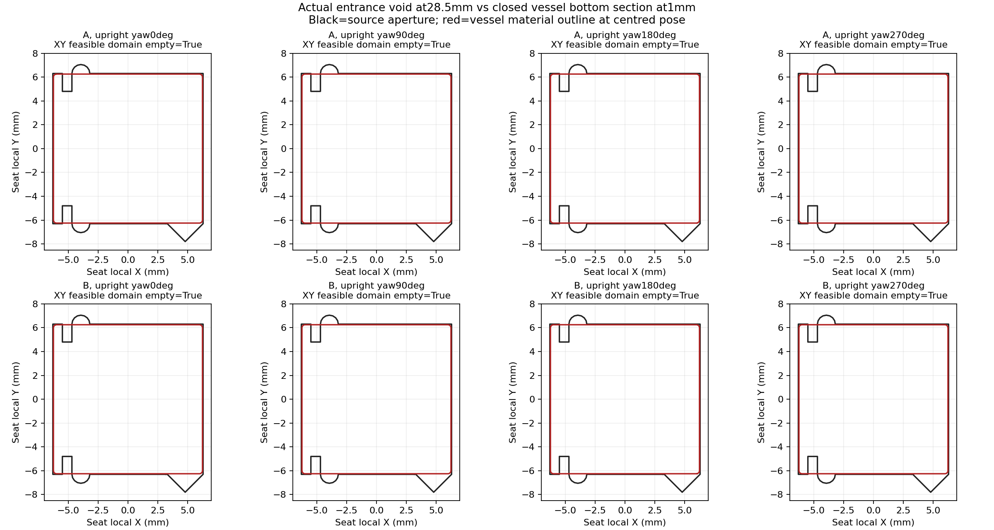
实际原座必要入口截面与器皿底部材料；图示不替代PhysX烹饪几何读回
尺寸分列：当前机身 520.500×630.000×230.000 mm；原source开盖整体 520.500×634.625×435.481 mm；当前近90度开盖派生整体 520.500×630.000×577.000 mm。当前整机yaw90°、架体−90°；旧V04 manifest的135°/45°不作为当前layout。完整来源和哈希见current_asset_scene_manifest.json。
候选终深度27.00 mm来自源座中心射线，尚非实测正常承托深度。入口已冲突，不能随意缩短终深度制造成功；未删除凸起、扩大孔、缩小碰撞或放宽穿透判据。
审计读取源/派生USD、实例代理、单位和累计变换，使用实际截面材料与几何并集。碰撞输入外轮廓和内空腔误差分列；实际PhysX烹饪表示和回退仍未知。抽样距离不是严格全局上界。
审计指纹 6f25866882814dfa0bff4b7d8ec0c8bbcde8589c0a50a20cbc2b7f9d7be6392a。输入资产、装配、路径、控制和实现变化后重新绑定计算。

抓持 提取 搬运的实际结果
运行 | 仿真时长 | 末阶段 | 终止原因 | 独立结果
静态夹持04 | 17.53 s | 夹持 | 静持完成 | 通过
原始提取01 | 15.77 s | 提取 | 提取滑移 | 未通过
固定姿态01 | 15.60 s | 提取 | 提取滑移 | 未通过
连续锁存01 | 42.30 s | 搬运后保持 | 搬运完成，保持未过 | 未通过
安全预插入01 | 82.65 s | 诊断保持 | 预插入诊断完成 | 通过

grasp04是架内承重的3秒静持，不是悬持。extract01静置阶段架支撑约0.501 N、指摩擦Z约−0.305 N，共同平衡0.196 N假设重量。微抬后原始反馈与固定姿态两版均滑移，主动旋转反馈不是唯一成因。
固定姿态对照：EXTRACT前3665个样本的pose/q/TCP/速度/执行命令逐值相同 通过；指接触仍有浮点量级差异，未改判分门槛。zero_delay渲染变化与物理前缀核查分开记录。
extract_continuous_latch_01：实际清槽通过、抓持通过、搬运通过；最大相对漂移30.42 µm/0.03552°。独立整体结果未通过；保持窗口位置漂移230.44 µm。原始false结果保留，不能因阶段完成而改写。
preinsert_continuous_latch_01：实际清槽通过、抓持通过、搬运通过；最大相对漂移30.42 µm/0.03552°。独立整体结果通过；保持窗口位置漂移0.48 µm。此true仅属于预插入诊断，full_success及native_pair_success仍为null。

接触锁存修复与控制回归
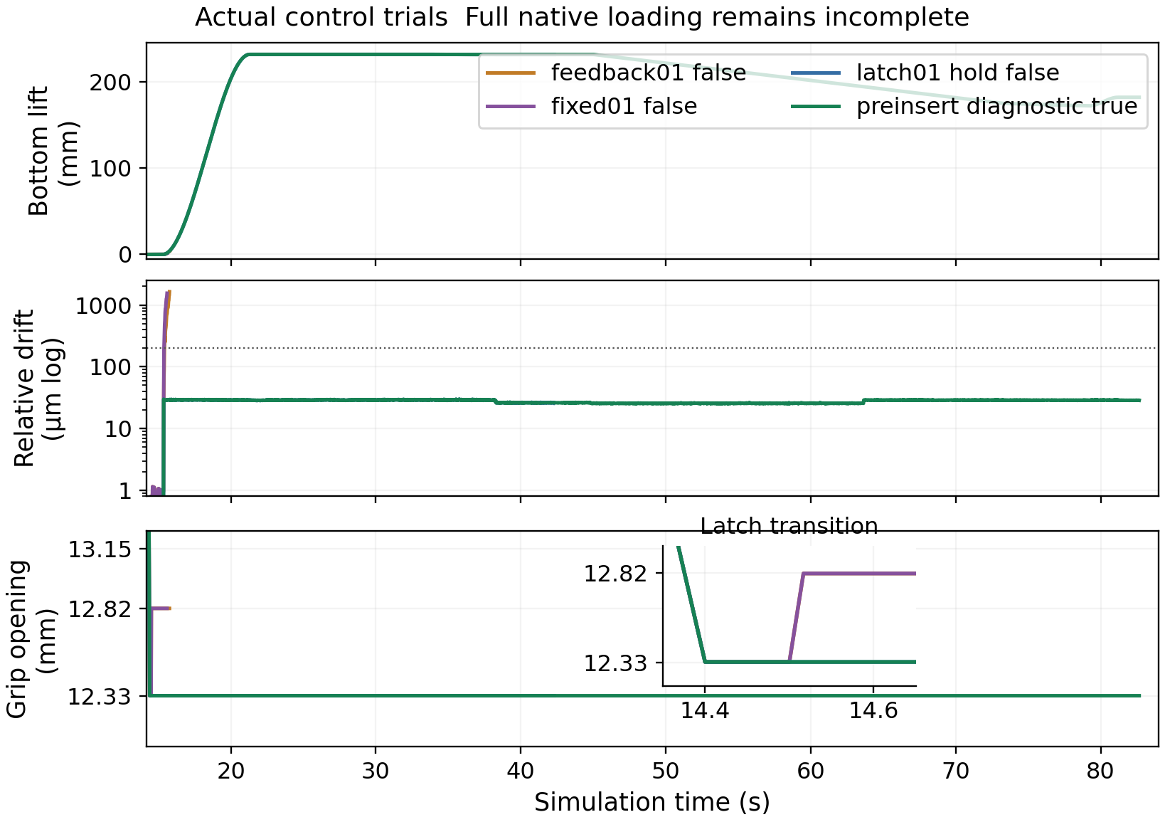
四次真实诊断：锁存交接后实际提取与搬运；预插入true只属于诊断
连续锁存保留首次闭合目标，避免freeze到latch突然再张开；8 N上限、摩擦、增益及既有判分不变。最新安全预插入诊断已独立通过：冻结TRANSPORT_HOLD目标并等待实际quiet，安全接近后上抬保持。它未插入、未张爪或实际撤离，不越过原座几何门控。
此前锁存交接使夹爪目标突然张开约0.485 mm。修复后，提取及搬运期间器皿相对夹爪的最大位置漂移约30.42 µm，未通过增加夹持力或摩擦补偿。TRANSPORT_HOLD另行冻结机械臂目标，等待实际静置后再接近原座。
已实际复现原minimal_pick专家任务：518控制周期、8.633秒，抬升111.837 mm，双指夹持保持1秒，独立结果SUCCESS，进程退出码0。ACT与Diffusion原有成功读取接口通过。
最新Env_v1 CPU契约检查共52项，51通过、1跳过；RPent RPC与策略适配另有14项通过。它们核查接口与判分逻辑，不能代替上述实际物理运行。精确运行ID、原始终止代码和全部尝试见actual_runs.csv及report_evidence.json。

三策略真实接入和环境API
后端 | 全尝试中的接口与合格数 | 实际动作总数
π0.5 | 接口1/1 合格1/1 | 5
Harness VLA | 接口1/1 合格1/1 | 5
GPT 6 Astra | 接口2/3 合格1/3 | 10

三条最终合格链各执行5个0.05秒动作，共0.25秒、15个控制步，均以POLICY_BUDGET结束。它们是真实有限接入尝试，不是120秒完整装载能力评测；正式5+5及20+20批次未开始。
全部尝试 | 动作 | 接口 | 合格主证据 | 终止
astra 01 | 0 | 未通过 | 未通过 | PLANNER_ENDED
astra 02 | 5 | 通过 | 未通过 | POLICY_BUDGET
astra 03 | 5 | 通过 | 通过 | POLICY_BUDGET
harness 01 | 5 | 通过 | 通过 | POLICY_BUDGET
pi05 01 | 5 | 通过 | 通过 | POLICY_BUDGET

Astra01工具发现失败、0动作；Astra02虽执行5动作，但实际工具输出含renderer/debug/depth诊断，因此不作为合格RGB策略证据。Astra03净化后重跑。历史尝试、原标签和排除原因全部保留。Harness使用真实RPent/Astra和所选π0.5 primitive，没有专家整流程工具。
真实环境API检查全部通过 通过：23项、6次reset、seed/装配复现、2秒暂停、0.05秒=3控制周期、chunk、迟到拒绝及native预检0控制步。random仅检查初始化，不是任务批次。旧raw RPC getter曾返回全量debug元数据；新getter已做CPU及实际保存metadata输入的契约检查，尚未重启raw RPC实测。Astra03/Harness实际模型tool已独立净化。
RPC实际日志证明只读调用及模型等待不推进物理。π0.5原始7维LIBERO末端增量经有界转换，非旧8维关节位置；Astra直接模式无VLA。Astra内部HTTP请求数未知，planner消息条数不冒充请求数。

数据 复现和最少实物信息
完整loading合格成功0条、有效失败0条。20+20、100+100扩量及正式固定5/random10未开始。诊断成功、几何阻塞、初始化无效、模型错误和中断不混入完整任务配额。无实际撤离时post_retreat_window=unavailable，稳定性为null。
新记录保留双视角RGB、原始/执行动作、双指effort、前后状态、时间、阶段、资产与独立结果。普通ACT/DP可按success/failure/all_valid读取；预览/诊断仅按真实资格进入all_valid。原格式H5便携导出保存字节和标签，不宣称LeRobot/OpenPI转换完成。完整H5另行提供，不放小阅读包。
最新诊断便携导出共2546460010字节，H5外部依赖[]；原H5字节保存通过，ACT/DP普通读取记录均在清单。诊断task_success=true仍不进入完整loading success/failure配额，只允许声明范围的all_valid读取。
main真实动作回放已执行15个控制周期，执行命令逐行一致通过，进程退出码0。独立判分仍false，不继承源结果；这只验证0.25秒短诊断动作回放，不宣称完整物理状态逐位复现或装载成功。
阅读版媒体3个，其中2个保留对应单次运行全程；整段H264阅读版保留原分辨率、fps与全部帧，腕近景按声明时间裁剪，原录像保存。82.65秒主录像为同一次连续安全预插入诊断，未拼接为完整loading；腕近景为另列时间范围的片段。来源/派生SHA与编码命令入证据清单。
附加实测 新诊断H5记录有效：通过；值True。
附加实测 便携导出H5字节不变：通过；值True。
附加实测 便携H5无外链：通过；值[]。
本轮分组读取、过滤和导出附加核查已保存到report_evidence.json的dataset_groups来源，按其中实际值判定，不据文件存在推断训练资格。

复现命令和恢复装载所需信息
bash demos/lab_cuvette_env_v1/run.sh --mode teacher \
--config config/lab_cuvette_loading/Env_v1/preinsert_continuous_latch.yaml \
--headless --output NEW_PREINSERT_DIR
../labutopia-env/bin/python scripts/read_lab_cuvette_env_v1_data.py \
EPISODE/dataset/episode_0000.h5 --sample-filter all_valid --policy-type act
每次使用新目录。精确run配置、模型request、源SHA和数据证据在同包清单；完整CLI与读取/视频/导出/RPC/三后端说明见项目Env_v1首页。命令存在不表示相应新批次已执行。

恢复原座装载需要的信息
只集中补三项：入口内伸件是刚性、可动还是弹性结构，以及运动/刚度依据；器皿底角、入口截面和实际进入方向；正常承托位置与装载深度。不能仅凭外观认定弹片或删除该结构。源CAD和历史结果保持，real_calibrated=false。
已取得独立通过的安全预插入诊断，下一步依据实物结构证据恢复完整原座装载。三后端任务级批次在环境稳定后运行，本轮不训练模型。

同包录像
主录像：同一次82.65秒连续预插入诊断，未插入/释放（压缩阅读版） 04_01_preinsert_continuous_82s.mp4
失败录像：原接触锁存交接中的提取滑移（压缩阅读版） 05_02_extraction_slip_failure.mp4
腕部关键片段：安全接近与回抬，未插入（同次轨迹剪取） 06_03_safe_approach_retract_wrist.mp4

